校园统一支付平台在校学生使用说明

1.系统登陆
使用浏览器，进入学校官网，如下图。

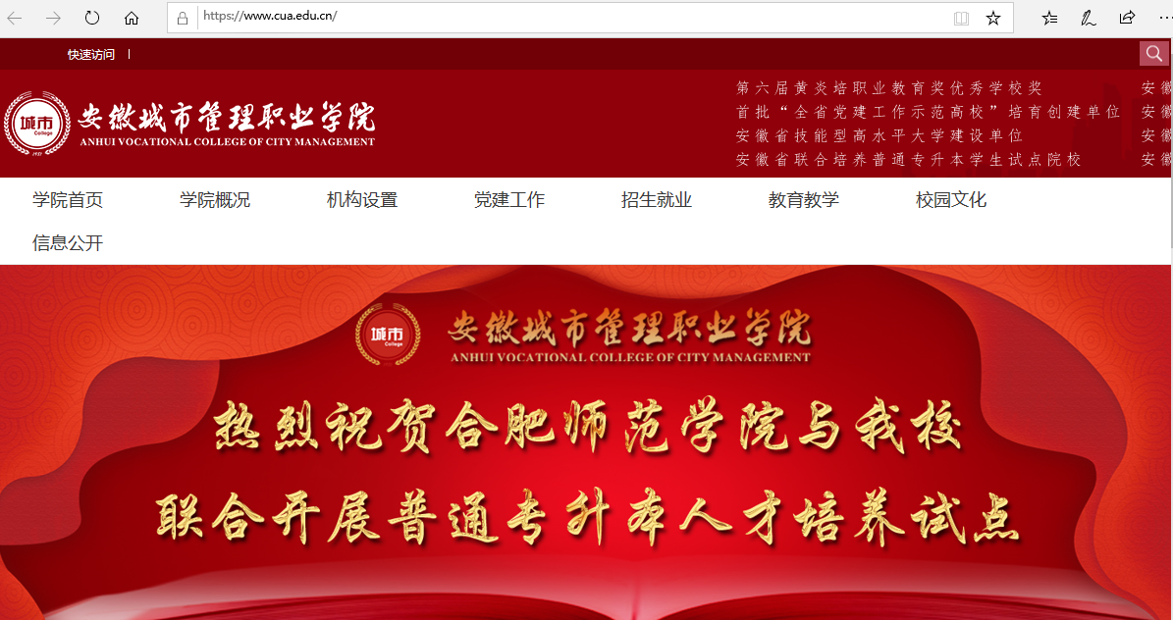

进入学校官网，点击“学生缴费”

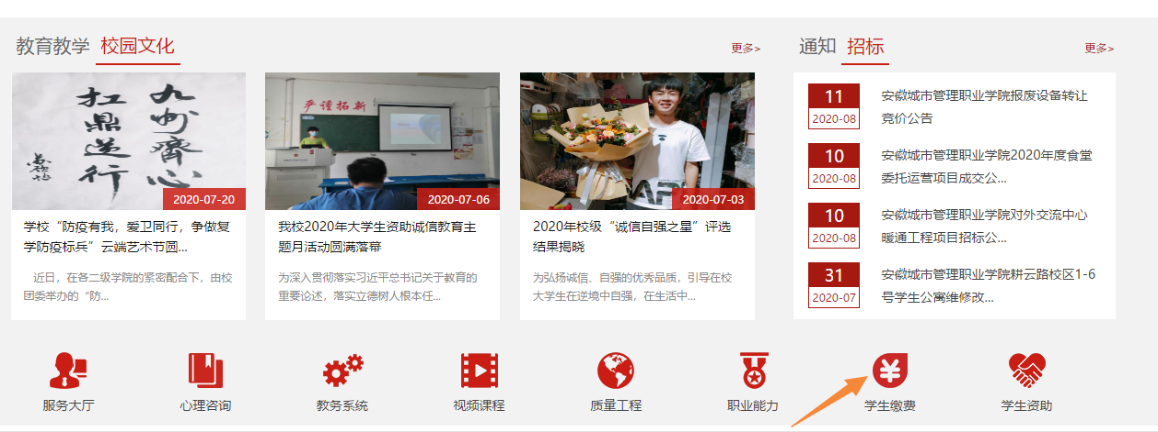

点击“学生缴费”后，如下图


在校学生可以自行选择两种登陆方式，用户名或证件号（财务处系统中记录了学生本人的身份证号才可以使用证件号方式）
选择用户名方式，用户名为学号，密码为000000或者身份证号后六位
选择证件号方式，只需输入身份证号和姓名。

输入学生的学号和密码，进入交费界面，如下图
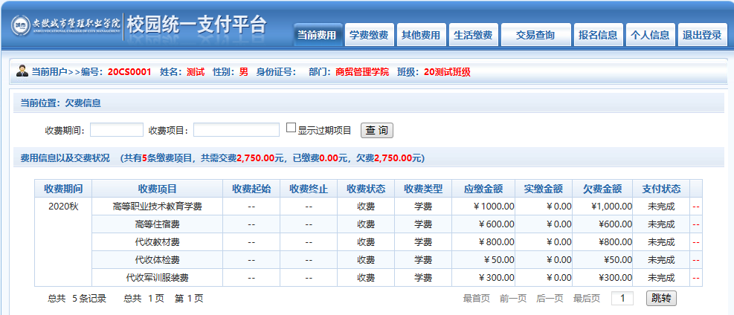

进入支付平台后，点击导航栏的个人信息按钮，显示个人信息确认及维护界面。如下图所示。请确认个人信息无误后再进行缴费，避免误交费。
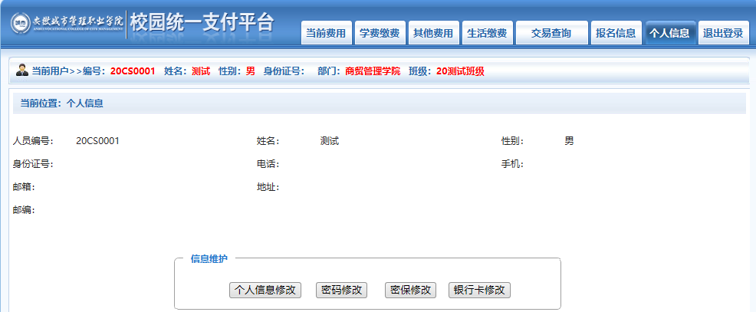

2.个人信息修改
点击个人信息界面的个人信息修改，显示下图所示的个人信息维护界面。在相应的输入框，输入需要修改的个人信息，点击“修改按钮”完成个人信息维护。未保存前，点击“重置”按钮，还原个人信息。
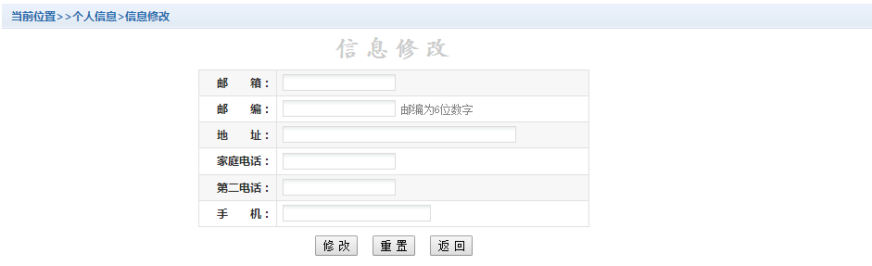

3.密码修改
点击“密码修改”按钮，显示下图所示的密码修改界面。输入新密码，点击“确认”按钮，完成密码修改。
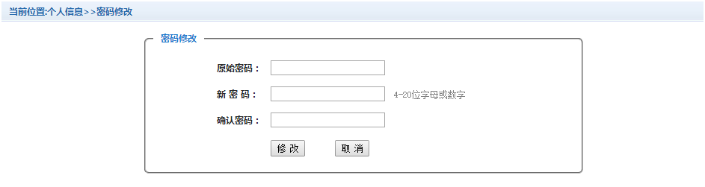

4.学生缴费
进入学生缴费界面，显示当前人员的所有欠费。如下图
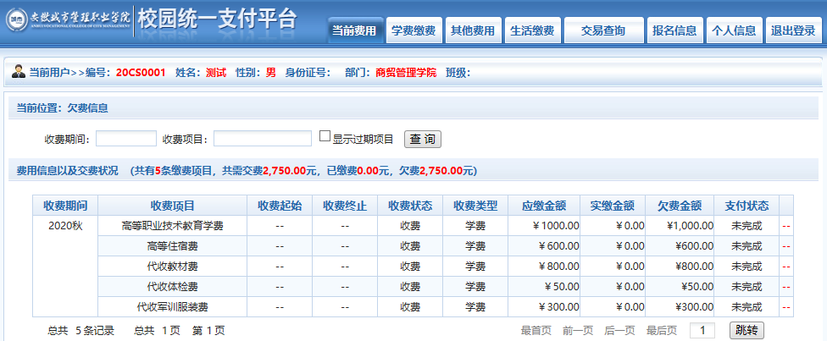

点击导航栏的“学费缴费”按钮，显示学费欠费和选择页面，如下图所示：
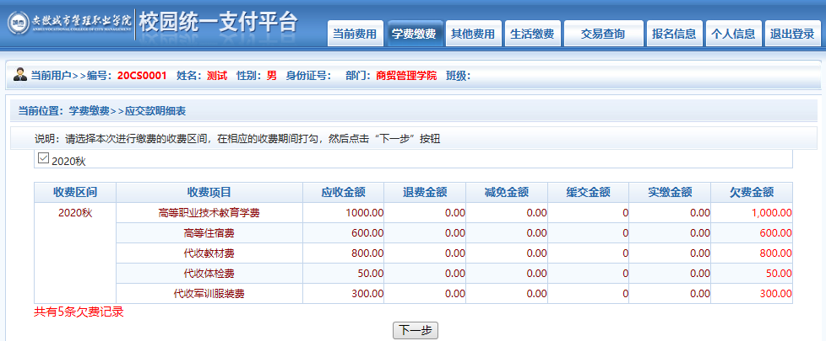

选择需要缴费的学年， 选择缴费项目，点击下一步，如下图
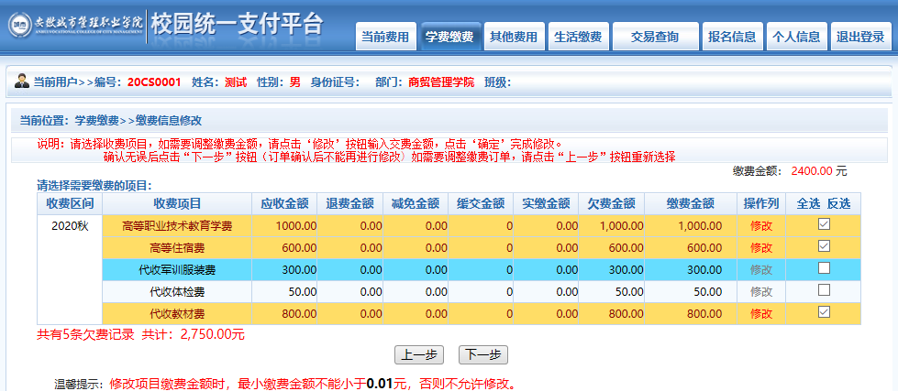

确认缴费信息。如下图所示。
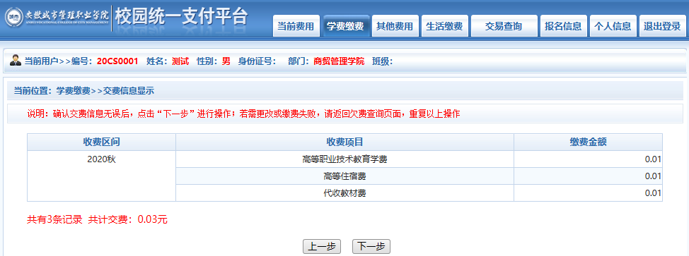

点击“下一步”，如下图，选择缴费方式
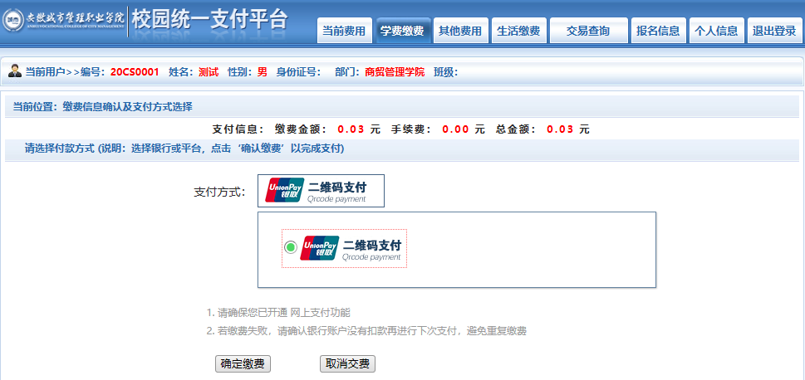

如上图所示，确定支付金额无误后，选择二维码支付，
点击确定缴费后，将会弹出二维码，进入下图所示，请使用微信APP、支付宝APP扫一扫进行扫码支付。注意：请确认商户名称： 安徽城市管理职业学院
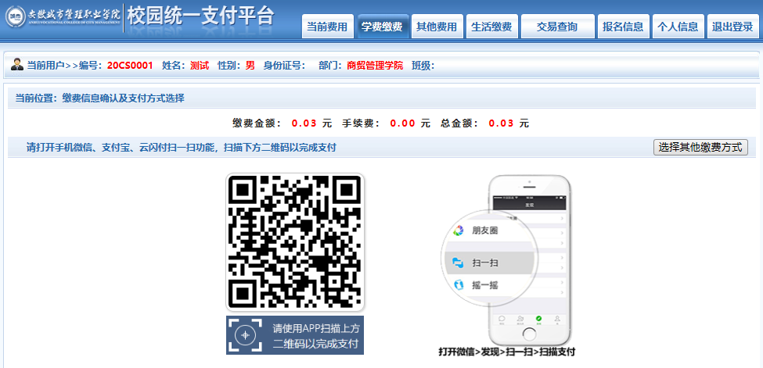

支付成功 支付成功显示支付成功界面。如下图所示。
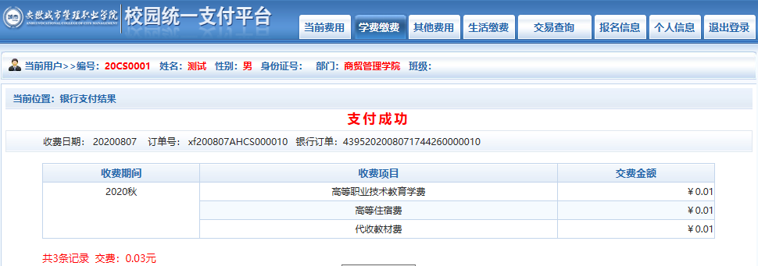

5.缴费记录查询
点击导航栏的“交易记录查询”按钮，可以查询具体的银行交易记录。如下图所示。
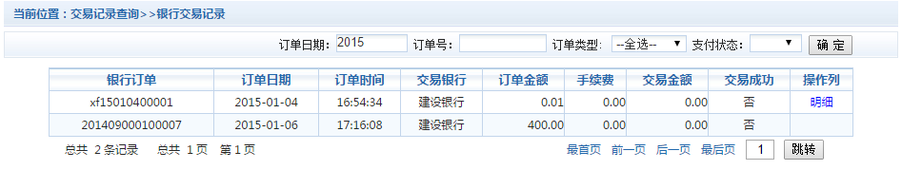

点击记录栏的“明细”连接，可以查询具体的缴费项目信息。如图3.6-2所示
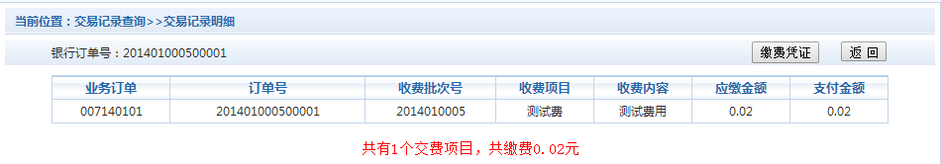

若是其他缴费的订单，可以点击缴费凭证，查看和打印缴费凭证。如下图所示
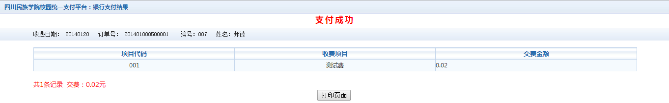

6.已缴费信息查询
点击导航栏的“已缴费信息”按钮，显示已缴费信息页面，如下图所示。选择费用类型可以查询学费和其他费用的已缴费情况。注：学费缴费可以查询学生所有途径的缴费情况
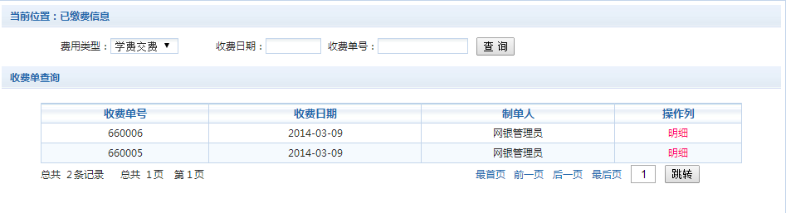

点击“明细”按钮可以查询具体的缴费项目等信息。如下图所示
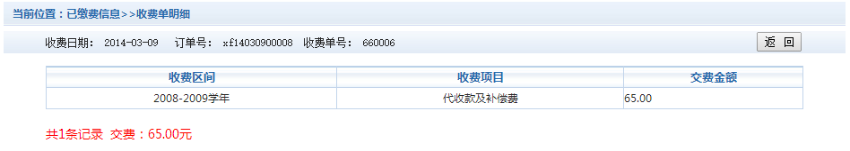

7.项目报名
已注册用户（包括在校生、其他使用过平台缴费的人员）可以登录支付平台，点击导航栏“报名信息”界面，选择报名项目，点击“报名”按钮进行报名。如下图所示
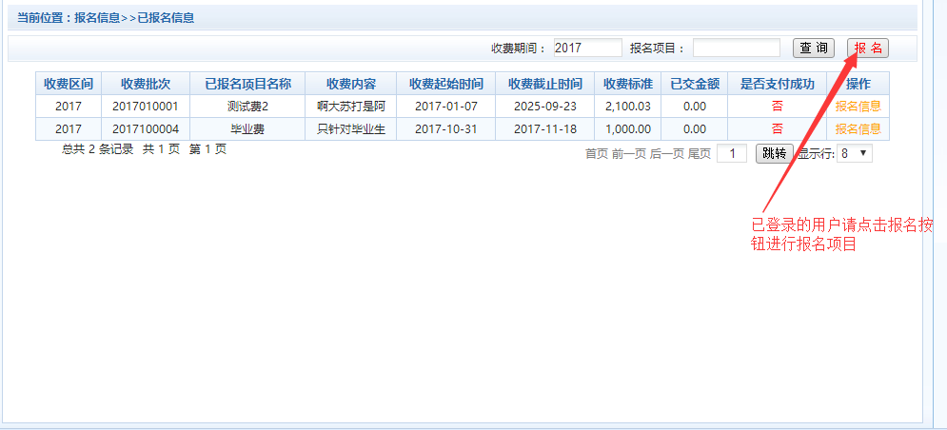

已报名信息，可以点击“已报名信息”按钮，查询如下图所示
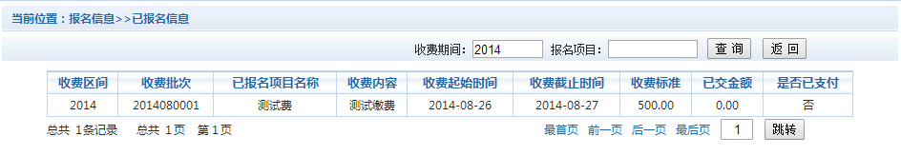
点击最下面的报名按钮完成报名，可直接跳转到缴费界面，完成缴费；

8.注意事项
缴费时请通过学校官方网站链接进入或直接输入系统地址。请确认支付网站地址：http:// zf.cua.edu.cn/
- 通过微信缴费时，请确认收款方名称：安徽城市管理职业学院
- 银行交易完成后，如缴费失败，请到网上银行查询银行卡是否已扣款，如已扣款切勿重复缴费，学校会在1-2个工作日恢复次交易
- 除了银行缴费界面外，本系统不需要学生输入银行信息，银行缴费系统也不会要求学生升级银行密码等。请勿将个人银行信息透漏给他人。

